Министерство науки и высшего образования Российской Федерации
Федеральное государственное бюджетное образовательное учреждение
высшего образования
«Ульяновский государственный технический университет»
Кафедра «Вычислительная техника»

Операционные системы
(название дисциплины)

Лабораторная работа №4

Проектирование пула потоков
(название работы)

Выполнил

Студент группы _ИВТИИБД-21_
__________Низамов Д.И,_______
(Фамилия И.О.)
Проверил(а):
ст. преподаватель кафедры «ВТ»
(должность)
_________Беляев К.С.__________
(Фамилия И.О.)

Ульяновск
2026

СОДЕРЖАНИЕ
1. Задание на лабораторную работу 3
2. Описание реализации 3
3. Тестирование 6
На рисунке 3.1 представлен результат работы программы. 6
6
Рис. 3.1. Результат работы программы 6
4. Вывод 6
СПИСОК ИСПОЛЬЗОВАННОЙ ЛИТЕРАТУРЫ 6

- Задание на лабораторную работу
Требуется спроектировать и реализовать на языке C программный модуль «Пул потоков», базирующийся на библиотеке Pthreads. Система должна обеспечивать синхронизацию доступа к общей очереди задач с помощью мьютексов и семафоров (или условных переменных). Архитектура должна поддерживать асинхронную передачу задач от клиентского кода к свободным рабочим потокам. Необходимо предусмотреть механизм блокирующего ожидания при пустой очереди и процедуру корректной деинициализации (graceful shutdown), гарантирующую завершение всех активных процессов после выполнения поставленных задач.

- Описание реализации
Реализация пула потоков основывается на структуре task_node Рис2.1, которая служит базовым элементом очереди. Каждый такой узел объединяет в себе указатель на целевую функцию, данные для выполнения (например, параметры для сложения чисел) и адрес следующего элемента, формируя связный список задач.
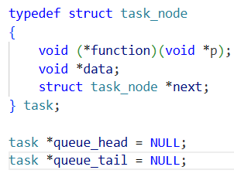

Рис 2.1 структура task_node

Процесс управления очередью возложен на функции enqueue() Рис2.2 и dequeue() Рис2.3. Первая отвечает за формирование нового узла и его вставку в конец списка, при этом она инкрементирует счетчик задач и сигнализирует семафору sem_post о появлении работы. Вторая функция выполняет обратную операцию: извлекает данные из заголовка очереди для передачи потоку-исполнителю и корректно освобождает занимаемую узлом память.
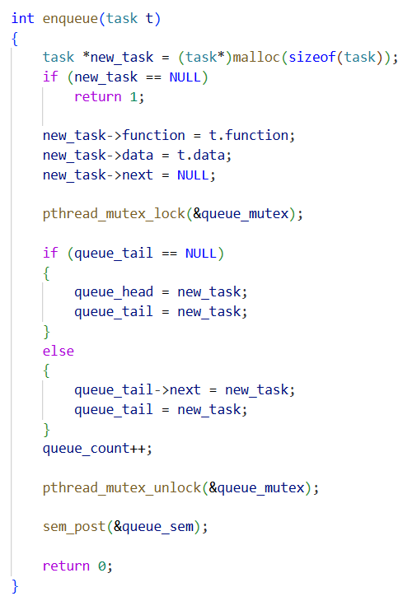

Рис 2.2 функция enqueu
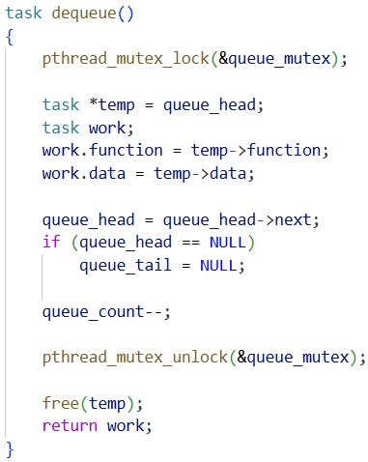

Рис 2.3 функция dequeu
Запуск системы осуществляется через функцию pool_init() Рис2.4, которая подготавливает семафор и порождает группу рабочих потоков. Каждый поток при входе в функцию worker() переходит в состояние ожидания на семафоре. Как только поступает сигнал о наличии задачи, поток проверяет флаги состояния: если работа пула продолжается или в очереди еще остались элементы, он вызывает dequeue() и передает задачу в функцию execute() для непосредственного вычисления.
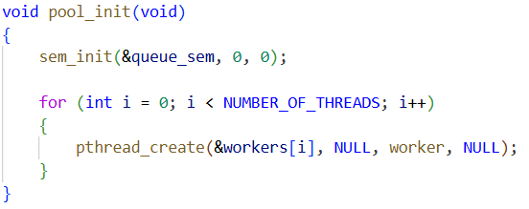

Рис 2.4 функция pool_init

Интерфейс для пользователя представлен функцией pool_submit() Рис2.5, которая инкапсулирует создание структуры задачи и её постановку в очередь, возвращая статус выполнения операции. Завершение работы контролируется функцией pool_shutdown(), которая деактивирует флаг активности пула и поочередно ожидает остановки всех потоков через механизм pthread_join(). Финальным этапом является полная очистка системных ресурсов, включая мьютекс и семафор.
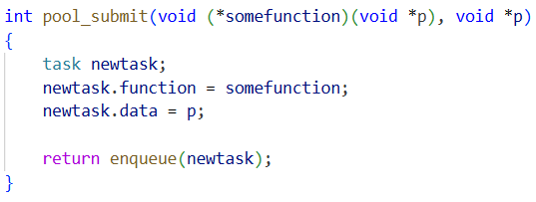

Рис 2.5 pool_submit
Практическое применение реализовано в клиентском приложении, где подготавливаются наборы данных с числами для суммирования. После активации пула задачи распределяются между потоками, а по завершении расчетов инициируется корректная остановка всей системы.

- Тестирование

На рисунке 3.1 представлен результат работы программы.

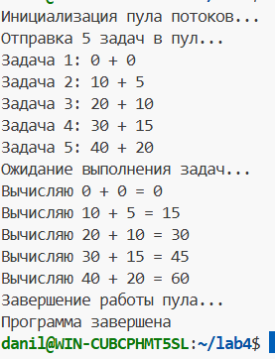

Рис. 3.1. Результат работы программы

- Вывод
В ходе выполнения лабораторной работы разработан и протестирован пул потоков на языке C с использованием POSIX Threads. Реализованы функции инициализации, отправки задач, остановки пула. Для синхронизации доступа к очереди применён мьютекс, для уведомления потоков – семафор. Очередь реализована в виде связного списка, что позволяет динамически добавлять любое количество задач.

СПИСОК ИСПОЛЬЗОВАННОЙ ЛИТЕРАТУРЫ
- Керниган Б. У. Язык программирования C / Б. У. Керниган, Д. М. Ричи. - 2-е изд. - М. : Вильямс, 2021. - 304 с.
- Робачевский А. М. Операционная система UNIX / А. М. Робачевский. - 2-е изд. - СПб. : БХВ-Петербург, 2010. - 656 с.

